10. 04. 2020 r., gr. IV
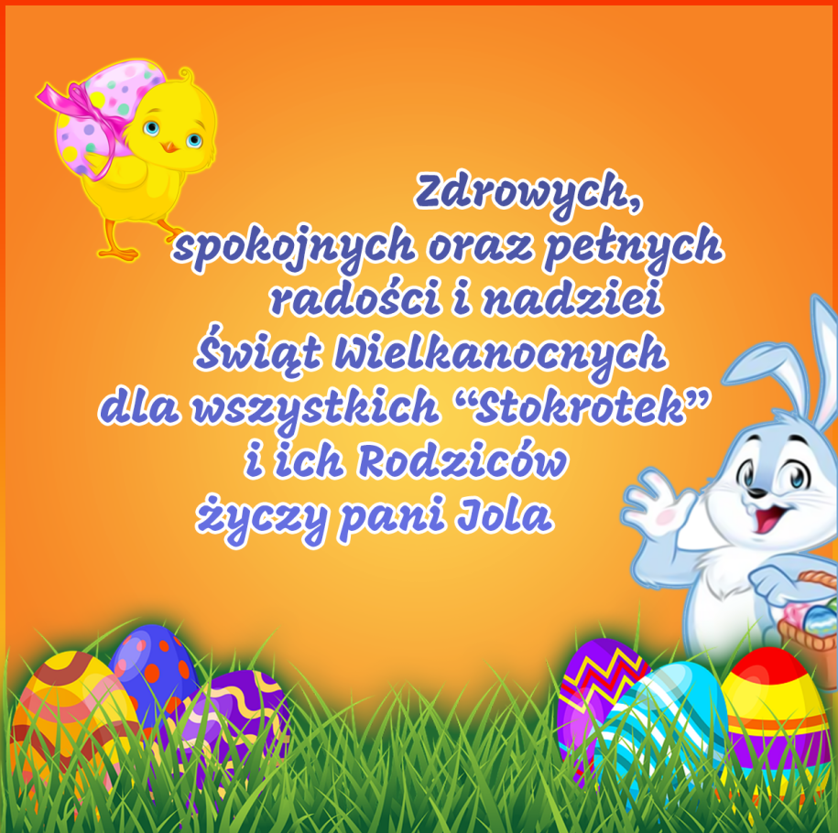

- Karta pracy, cz. 3, s. 78.
- Karta pracy, cz. 3, s. 79.
- Karta pracy, cz. 3, s. 80.
Co powinno znaleźć się w wielkanocnym koszyku?
Jajkojako znak wszelkiego początku narodzin i zmartwychwstania.
Chleb jako podstawowy pokarm człowieka, symbol ciała Jezusa.
Wędlina jako symbol dostatku, zakończenia postu.
Sól jako trwałość, ochrona przed zepsuciem.
Palemka chronić ludzi, zwierzęta, domy przed ogniem, czarami i złem tego świata.
Chrzan, a także przyprawy – pieprz i sól przypomina gorzką Mękę Chrystusa.
Baranek z czerwoną chorągiewką ze złotym krzyżykiem symbolizuje Chrystusa Odkupiciela.
Zajączek obwieszcza wiosenną odnowę. Kiedyś jego wizerunek kojarzono
z grzesznikami, którzy odbyli oczyszczającą pokutę. Dziś przynosi prezenty.
Bukszpan – symbolizuje życie wieczne!
- Pomóż Rodzicom w dekorowaniu koszyczka wielkanocnego!
- Wykonaj swój koszyczek wielkanocny!
Pokoloruj obrazek
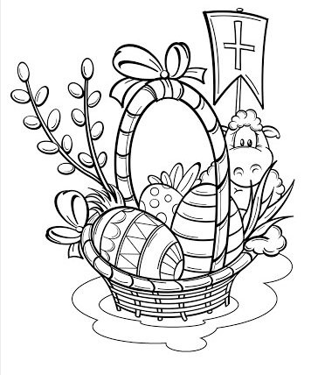Prosimy Rodziców o nadsyłanie zdjęć dzieci podczas zajęć zdalnych na adres:
grupastokrotki2020@gmail.com
Radosnych Świąt!

